安阳市反邪教协会

安反邪教〔2019〕2号

关于转发《关于积极组织参加全国反邪教
知识竞赛活动的通知》的通知

各县（市、区）科协、反邪教协会，各高校、企业反邪教协会：
为提高公众防邪识邪能力，营造良好社会氛围，中国反邪教协会与有关单位协办了“全国反邪教知识竞赛活动”。现将《关于积极组织参加全国反邪教知识竞赛活动的通知》（反邪教发〔2019〕19号）转发各协会，请按照《通知》要求认真组织实施。并及时将活动信息报送市反邪教协会，主动宣传发声。于4月19日前将本协会活动开展情况的统计数据和工作总结，报至市反邪教协会邮箱。
联 系 人：刘 夏
联系电话：0372——5110610
邮 箱：aysfxjxh@163.com
附件：《关于积极组织参加全国反邪教知识竞赛活动的通知》

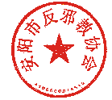
、

安阳市反邪教协会

2019年3月27日

安阳市反邪教协会 2019年3月27日印发
附件
中国反邪教协会

反邪教发〔2019〕19号

关于积极组织参加全国反邪教知识竞赛
活动的通知

各省、自治区、直辖市、胜利油田、中国运载火箭技术研究院、中原油田反邪教协会：
为提高公众防邪识邪能力，营造良好社会氛围，2019年3月20日-4月20日，中共中央政法委员会（以下简称中央政法委）官方新闻网站中国长安网、官方微信公众号“中央政法委长安剑”联合主办，中国反邪教协会等5家单位协办的“全国反邪教知识竞赛活动”，依托微信小程序“头脑王者”游戏平台正式开展。为扩大活动效果，请各地反邪教协会积极组织参加活动，现将有关事宜通知如下。
一、活动名称
全国反邪教知识竞赛活动
二、活动时间
2019年3月20日-4月20日
三、主办单位
中央政法委官方新闻网站：中国长安网
（网址：www.chinapeace.gov.cn）
中央政法委官方微信公众号：中央政法委长安剑 （微信号：changan-j）
四、活动平台
微信小程序“头脑王者”游戏
五、参与方式
具体参与活动方式详见新闻通稿（附件1）。
六、有关要求
1.高度重视，积极组织。此次活动是反邪教系统今年组织的一项重要活动，也是2019年全国反邪教协会系统“防范邪教宣传日（周、月）活动”的一项重要内容。希望各地协会高度重视，结合本地区的实际，制定切实可行的参加活动方案，积极认真做好组织发动工作。请各地各级反邪教协会积极在相关网站、微信公众号等媒介上转发新闻通稿，扩大知晓率，提高活动覆盖面。
2.多方联动，扩大效果。各地反邪教协会要积极与相关单位和部门合作，利用好现有的有效渠道和资源，多方联动，积极宣传，吸纳更多的公众参与到活动中来，极力扩大活动的参与面，提高活动的影响力。
3.认真总结，及时上报。各地反邪教协会开展活动的结果，将纳入到中国反邪教协会2019年考核各地开展反邪教宣传教育活动中去。请各省级反邪教协会认真做好数据统计和工作总结，于2019年4月25日前，将本地区组织开展活动的主要经验和做法的工作总结和参与活动情况统计表（附件2）纸质版和电子版（光盘存储）各1份上报中国反邪教协会。
邮寄地址：北京市朝阳区育慧里4号
联 系 人：苏 捷 李 静
联系电话：13717724876 010-63956836

附件：1. 全国首个反邪教实时对战答题活动上线
2. 全国反邪教知识竞赛活动情况统计表

中国反邪教协会
2019年3月20日

附件1

全国首个反邪教实时对战答题活动上线

3月20日，史上首次全国范围反邪教知识实时对战活动开始了！
值得一提的是，此次活动依托知名微信小程序“头脑王者”平台，网络实时对战答题，让网友在相互竞争中了解和掌握反邪教知识，认识邪教对国家、社会和公民个人的严重危害，寓教于乐，在同类知识竞赛中，这种形式尚属首次。
“全国反邪教知识竞赛活动”由中央政法委官方新闻网站中国长安网、官方微信公众号“中央政法委长安剑”联合主办，教育部思想政治工作司、全国妇联权益部、共青团中央宣传部、中国反邪教协会、中国反邪教网共同协办，以“抵制邪教，崇尚科学，从自身做起”为活动主题，贯彻总体国家安全观，揭露中外邪教的本质及危害，大力宣传国家防范和处理邪教问题 的方针政策，普及相关法律、法规，增强全社会识别邪教、抵御邪教侵蚀的意识和能力，保障人民群众生命健康和财产安全。
多年来，各种面目的邪教势力在一些国家和地区滋生蔓延，在思想上和行动上具有强烈的反人类、反科学、反社会特点，邪教问题已成为一个全球性的社会问题。近年来，一些邪教组织披着宗教、气功和传统文化的外衣，在我国城乡秘密渗透，拉拢“信众”，蛊惑人心，诈取钱财，严重危害人民群众的身心健康和财产安全，也给社会安定带来巨大隐患，有的甚至引发严重刑事案件，危害人民的生命安全。
目前，我国网民规模已超过8亿，9成以上为移动网络用户，移动互联成为传递反邪教知识常识的最广阔平台。为帮助广大人民群众和全社会筑牢反对邪教的安全防线，此次竞赛活动借助广受网民欢迎的微信小程序平台，采用新颖答题对战游戏，使反邪教知识通过娱乐的方式深入人心。
据悉，“全国反邪教知识竞赛活动”将从3月20日至4月20日持续1个月，微信用户登录小程序“头脑王者”即可参加竞赛，通过参加活动还有机会赢取总额10万元的活动奖励。欢迎更多网友加入活动，成为反邪斗士，向邪教坚决说“不”！
比赛规则：本次竞赛，每场会消耗一枚“入场券”，获胜时得到3个奖杯，平局1个，失败0个。只要玩家获得至少1个奖杯，就能名列专题赛的榜单之中。在专题赛结束后，系统会根据每位上榜玩家的名次来发放奖励。
奖励说明：
- 随机发放总额10万现金红包+1000万游戏金币
2、专题赛金币奖励、宝箱奖励
比赛时间
2019年3月20日10:00-2019年4月20日24:00
参与方式：
1、关注“中央政法委长安剑”公众号（ID：changan-j），点击公众号下方按钮，直接进入竞赛页面：
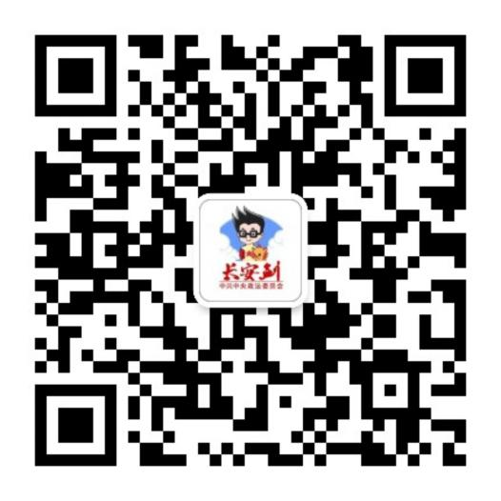
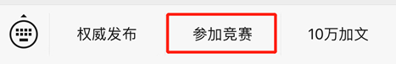
或者在对话框内回复“反邪”，将直接获取竞赛入口：
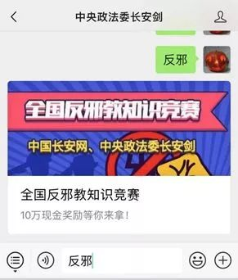
进入游戏后，点击“全国反邪教知识竞赛”按钮，即可参与竞答！
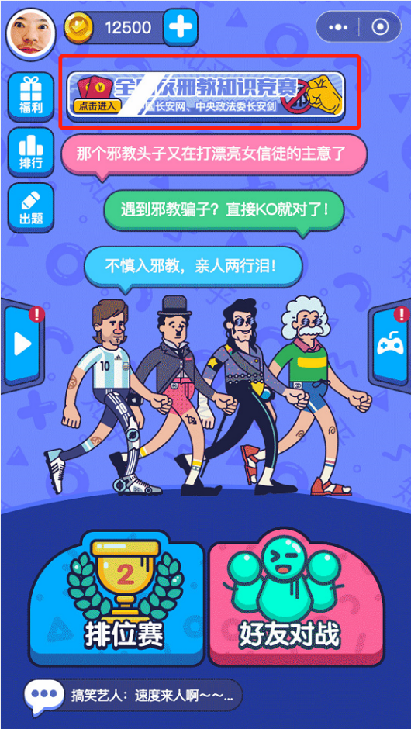

活动期间，中国长安网、长安剑还将每日不间断披露反邪教小常识，在公众号下方对话框输入“透题”：
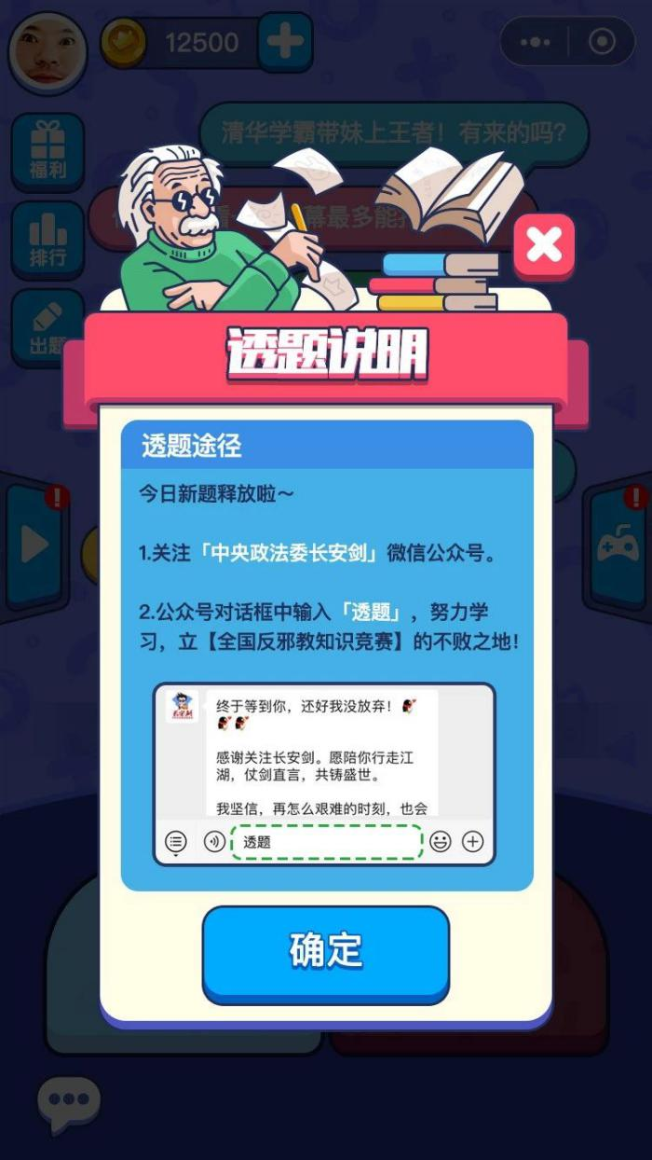

或者下载中国长安网APP，在首页推荐栏目中找到带有【反邪常识】的文章，即可获得每日透题。

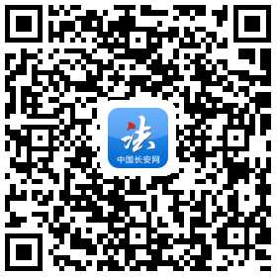
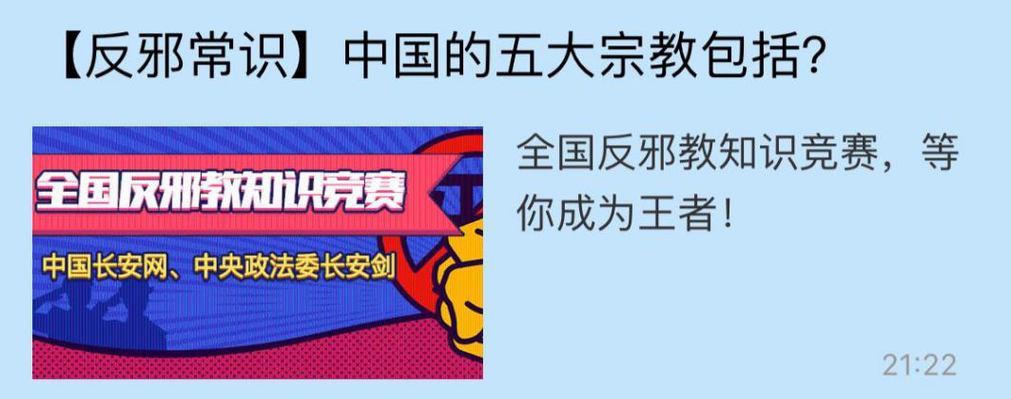

附件
全国反邪教知识竞赛活动情况统计表（二）
序号 | 网站名称 | 通稿阅读量 | 网站所属单位级别（省、市、区、县） | 网站工作联系人 | 电话
1
2
3
4
5
6
7
8
9
10

